1. 4. 2020
Tudi danes vam pošiljam nekaj predlogov za:

- Ustvarjalno preživljanje prostega časa:
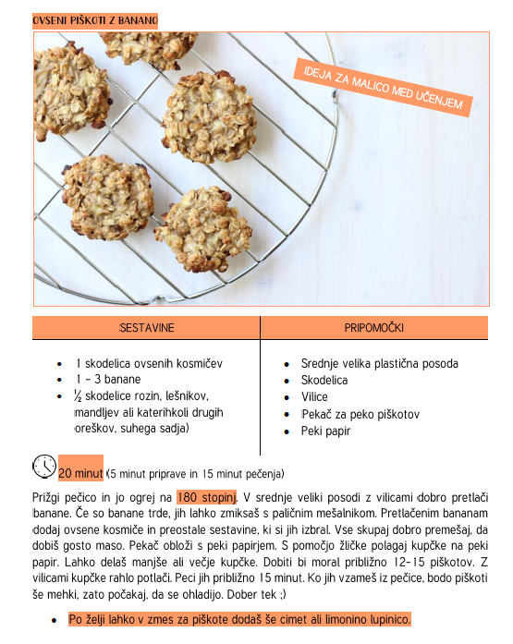

- Sprostitvena dejavnost:

Igra: Družinski kviz
Z družino preživimo ogromno časa, vendar se velikokrat zgodi, da nam o njih uide kakšna pomembna informacija. Pripravite kviz z vprašanji o družinskim članih. Presenečeni boste, koliko zanimivih stvari o njih morda še ne veste.
Primeri vprašanj: Katera je mamina najljubša barva? Česa se boji Tjaša? Katera je očetova najljubša jed? Kdo so tvoji heroji? Kaj je tvoja največja želja? Kako si dobil/a svoje ime?

- Samostojno učenje:

Danes morate biti še posebej pazljivi, kaj verjamete ljudem okoli vas. 1. april ali dan norcev je tradicija, ki sega stoletja nazaj.

Dán nôrcev je neuradni praznik, ki ga praznujemo 1. aprila. Izvira iz 18. stoletja, ko je dvorni norec nasmolil kralja Ludvika XIV. Na ta dan so v navadi potegavščine, ki jih objavljajo tudi televizijske hiše in časopisi.
Vir: https://sl.wikipedia.org/wiki/Dan_norcev

Te je danes že kdo potegnil za nos? Vesela bom, če boš z mano delili najbolj smešno/zanimivo potegavščino, ki si jo bil deležen/a ali jo celo zagodel/a komu drugemu.

